Ο ο
- Συμπληρώνω το γράμμα.
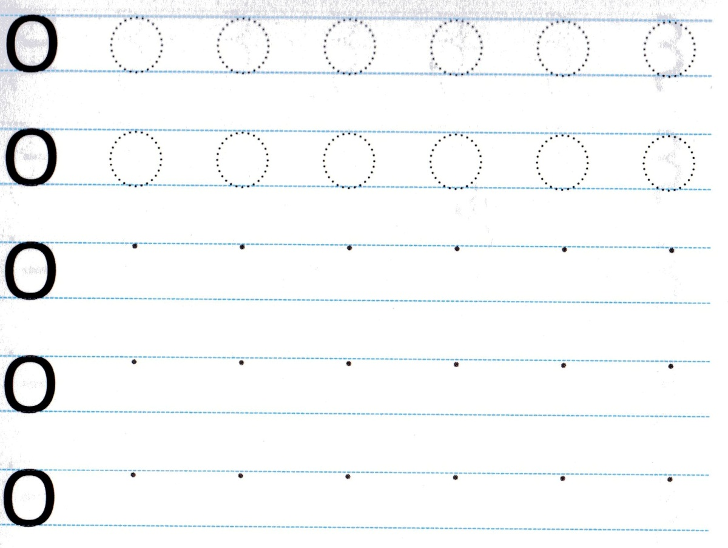

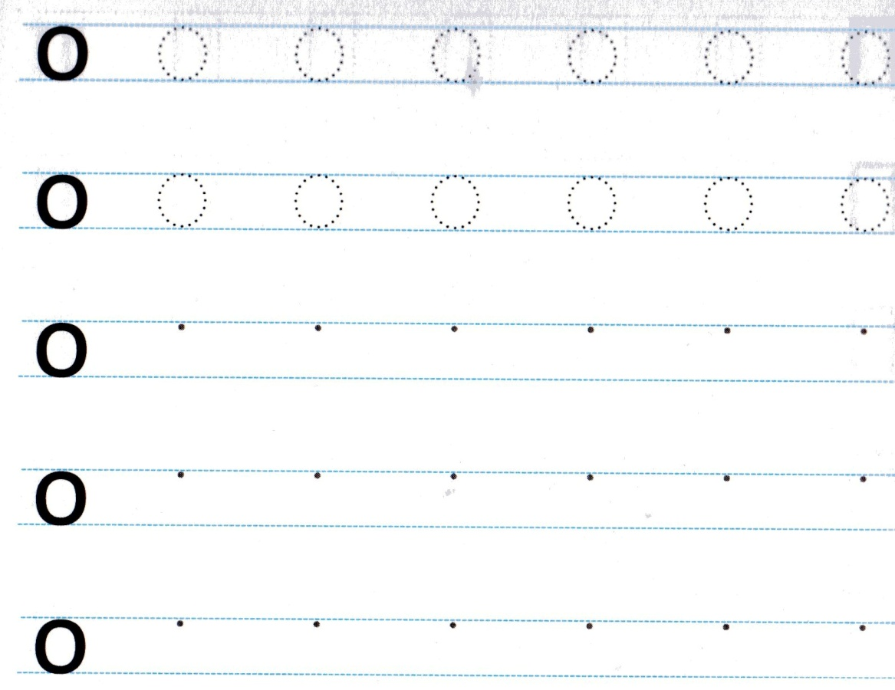

- Ζωγραφίζω.

- Κυκλώνω το γράμμα Ο ο σε κάθε μια από τις παρακάτω λέξεις.

Σπυριδούλα |  | Βασίλης
 | Τσαμπίκα
Δήμητρα |  | Αγάπη
Μαρίνος |  | Γεωργία
 | Δήμητρα

- Σκέφτομαι μια λέξη που να αρχίζει από το γράμμα Ο ο και τη ζωγραφίζω.

